спасём подгоры.
причины загрязнения правобережья ВОЛГИ.

© ученик: А.С.Комисаров
учитель: Г.Е.Кадыкова
МБОУ СОШ № 108 г.о. Самара, Самарская обл.

Природа щедро наделила город Самару великой русской рекой Волгой. Волга - крупнейшая река Европы, любовь и гордость России. По водоносности Волга занимает пятое место среди российских рек. Экологический кризис, охвативший многие регионы страны, в значительной степени затронул и Волгу. ^{[1]}
В Самарском крае работают предприятия химического, нефтехимического, нефтедобывающего производства, металлургии, пищевой отрасли, машиностроения, сельского хозяйства. Из них много экологически опасных предприятий с устаревшим оборудованием без очистных сооружений. Многие предприятия не имеют санитарно-защитных зон. ^{[3]}
Самая загрязнённая вода Волги находится близ городов Тольятти, Чапаевск, Сызрань, Самара (рис.1). Не один город не обеспечен качественной питьевой водой.
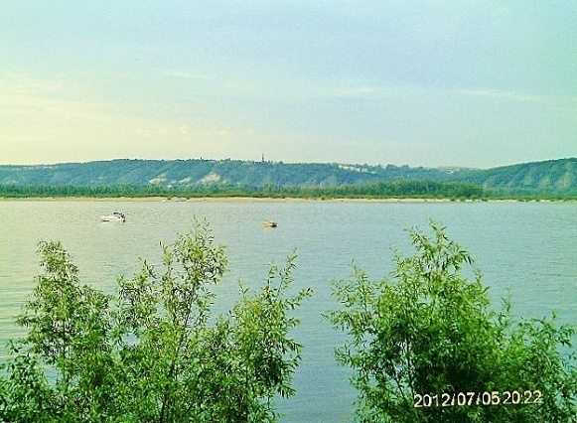

Рис.1.Вид с пристани Подгоры на Красноглинский район Самары.

Отдыхая на правом берегу Волги, в районе села Подгоры, я убедился в том, что проблема загрязнения правобережья Волги назрела уже давно, и виной тому не только регулярные загрязнения нефтепродуктами и сброс сточных вод, но и застройки водоохранных зон базами отдыха, частными домами, отсутствие даже видимости работы лесной службы. ^{[2]}
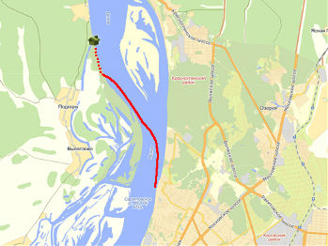
Пристань Подгоры

Рис.1. Пристань и село Подгоры. ^{[4]}.
с.Подгоры

Причины загрязнения:
- Промышленные стоки
- Застройка правобережья жилыми объектами и турбазами
- Сброс цветущей воды с водохранилища ГЭС
- Расчистка фарватера земснарядом

Особенно поразил меня внешний облик береговой линии и примыкающей к реке территории. Везде можно увидеть не только мусор, состоящий из пластмассовых бутылок, пакетов, бумаги, банок (рис.2), но и сухостой. В лесу рядом соседствуют цветущие и погибающие деревья.

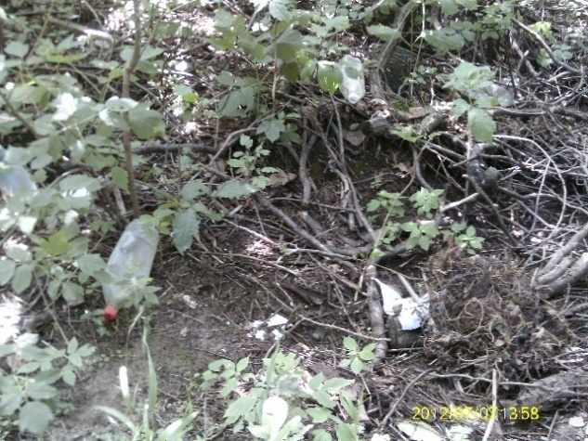 Рис.2.

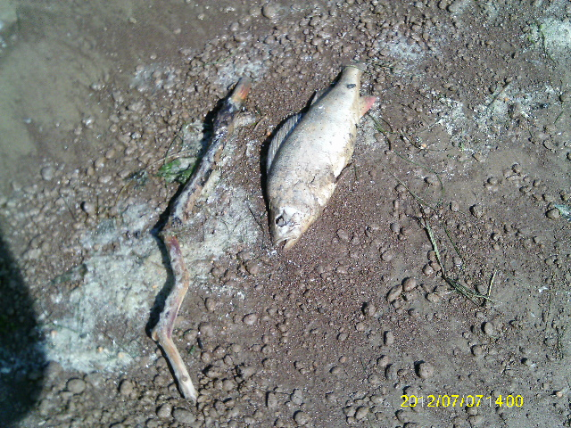
Не лучше ситуация и на берегу. От пристани Подгоры в обе стороны расположены турбазы, которые за редким исключением не заботятся об очистке берега, поэтому приходилось убирать с пляжа намытый волнами мусор. Часто вместе с мусором на берег выносило и погибших после работы земснаряда на фарватере рыб (рис 3).

Рис.3.Погибшая рыба.

Состояние реки не может не вызывать у большинства россиян искренний и живой интерес. Экологическое состояние Волги прямо или косвенно сказывается на огромном количестве населения, проживающего в ее бассейне. Вносят свой отрицательный вклад в общее экологическое состояние реки и колонии сине-зеленых водорослей, обильно разросшиеся вдоль берегов пристани Подгоры. ^{[2]}

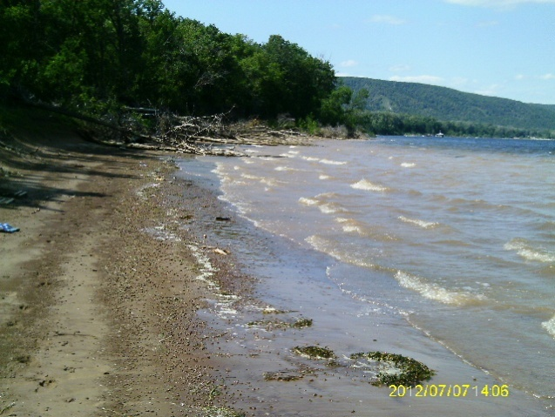
Эти водоросли выделяют до нескольких сотен видов органических веществ, в подавляющем большинстве ядовитых, заметить их не сложно даже на берегу (рис.4).
Пристань Подгоры.

Рис. 4. Ядовитые водоросли на берегу.
Заканчивая перечисление существующих экологических проблем на реке, необходимо отметить, что эти проблемы могли быть значительно меньшими при более продуманном и взвешенном подходе в решении хозяйственных вопросов на реке и прилегающих к ней территориях.
Проводя мониторинг на тему «Экология Волги» среди учащихся школы № 108 г.Самары я пришел к выводу, что 100% опрошенных школьников в возрасте от 12 до 16 лет считают волжскую воду непригодной для питья без предварительной очистки. Обеспокоены экологическим состоянием правобережья 63% респондентов. Результаты мониторинга говорят о том, что учащиеся достаточно знают не только о том, что Волга самая протяженная река Европы (рис.5). Школьники обеспокоены судьбой и реки, и правобережья Волги, где расположено село Подгоры.

Рис. 5.Результаты мониторинга.

В заключении хочется ещё раз обратиться к жителям Самары, Администрации города и области с призывом бережно относиться к окружающей нас природе.

Литература
1. Воронин В.В. География Самарской области. Пособие для учащихся 8-9 классов средней школы. - Самара: СИПКРО,2004.,274с.
2. Храмков Л.В. «Введение в Самарское краеведение» Учебное пособие. - Самара: Изд-во «НТЦ», 2003.
3. Самарская летопись. Очерки истории Самарского края с древнейших времен до наших дней: В 3кн./Под. ред. П.С.Кабытова, Л.В.Храмкова.- Книга третья: Самарский край в XX веке. -Самара: «Самарский университет»,1998.
4. Самарская область [Карты]: [Электронный ресурс]. http://maps.yandex.ru/
5.Экономическая география России– Электрон. учеб. (1 Гб). – Самара: СИПКРО. – 2003. – 2 диска (CD).

